APÊNDICE
Questionário aplicado no estudo.
Questionário Adaptado - VAPERCOM
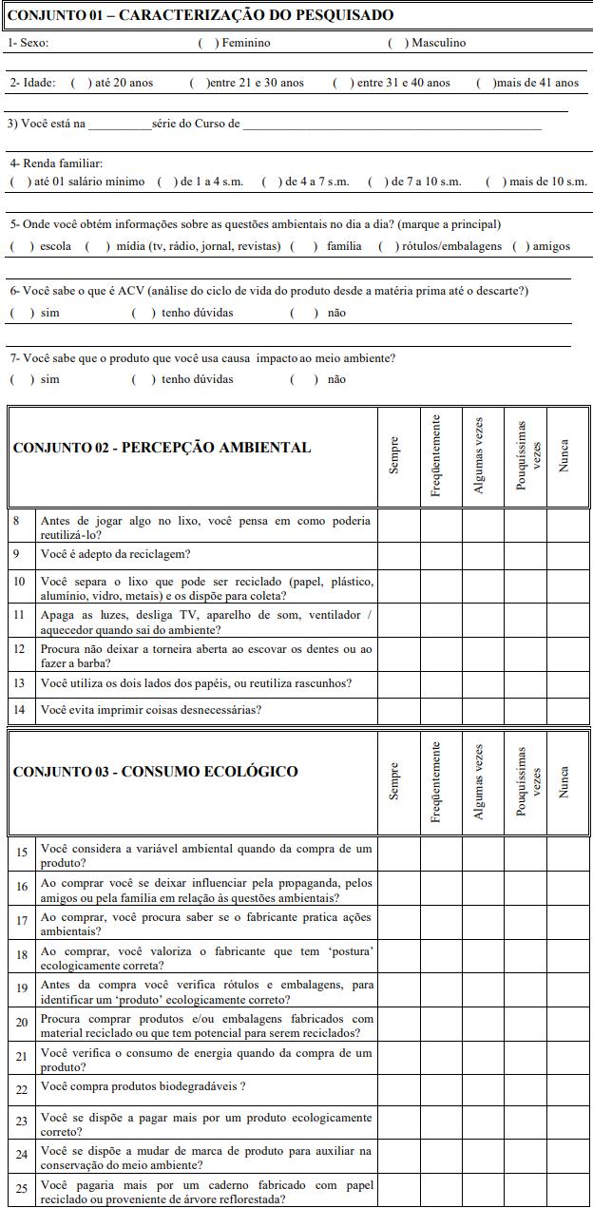
Fonte: Brandalise (2008)

